

目录

农产品
玉米、大豆、豆油、豆粕
11号糖、2号棉花
02 03
金属
黄金、白银、铜

能源 01
WTI原油、天然气
目录 04

汇率、利率
美元、英镑、日元、欧元美债

能源

原油 天然气

200,000.00

150,000.00

100,000.00

50,000.00

0.00

(50,000.00)
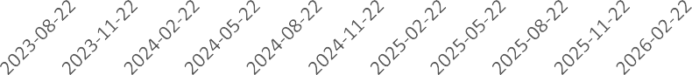

净持仓 多头持仓 空头持仓

基金多头持仓：96424张，环比下跌3.49%；基金空头持仓：100253张，环比上涨2.35%
600,000.00
500,000.00
400,000.00
300,000.00
200,000.00
100,000.00
0.00
(100,000.00)
(200,000.00)
(300,000.00)
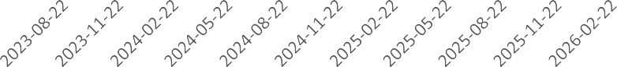

净持仓 多头持仓 空头持仓
基金多头持仓：235021张，环比上涨10.53%；基金空头持仓：
425425张，环比上涨6.75%

金属

黄金
500,000.00
400,000.00
300,000.00
200,000.00
100,000.00
0.00

白银
100,000.00
80,000.00
60,000.00
40,000.00
20,000.00
0.00

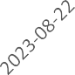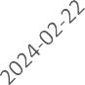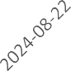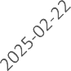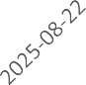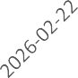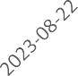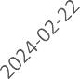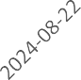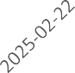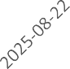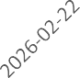

净持仓 多头持仓 空头持仓
基金多头持仓：208164张，环比上涨2.81%；基金空头持仓：
47045张，环比下跌3.20%
200,000.00
150,000.00
100,000.00
50,000.00
0.00
(50,000.00)

1号铜
净持仓 多头持仓 空头持仓
基金多头持仓：31445张，环比下跌0.34%；基金空头持仓：
8228张，环比下跌6.13%

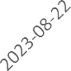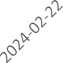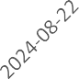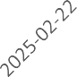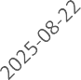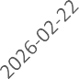
净持仓 多头持仓 空头持仓
基金多头持仓：85995张，环比上涨17.16%；基金空头持仓：31207张，环比下跌2.59%

大豆 豆油

300,000.00 |  |  |  |  |  | 200,000.00
200,000.00 |  |  |  |  |  | 150,000.00
 |  |  |  |  |  | 100,000.00
100,000.00 |  |  |  |  |  | 50,000.00
0.00 |  |  |  |  |  | 0.00

(100,000.00)
(200,000.00)

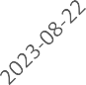

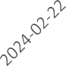
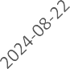
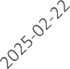
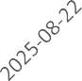
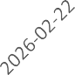
净持仓 多头持仓 空头持仓
(50,000.00)
(100,000.00)
(150,000.00)
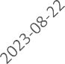

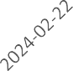
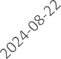
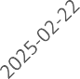
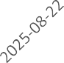
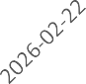
净持仓 多头持仓 空头持仓

基金多头持仓：258224张，环比下跌5.19%；基金空头持仓：
71905张，环比下跌7.89%
基金多头持仓：188894张，环比下跌0.76%；基金空头持仓：
43252张，环比上涨10.98%

200,000.00
150,000.00
100,000.00
50,000.00
0.00
(50,000.00)
(100,000.00)
(150,000.00)

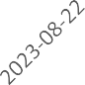

豆粕

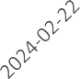
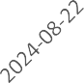
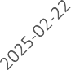
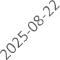
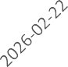
净持仓 多头持仓 空头持仓

700,000.00
500,000.00
300,000.00
100,000.00
(100,000.00)
(300,000.00)

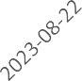

玉米

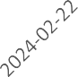
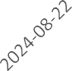
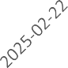
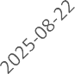
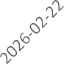
净持仓 多头持仓 空头持仓

基金多头持仓：192946张，环比上涨20.16%；基金空头持仓：43198张，环比下跌14.36%
基金多头持仓：411170张，环比下跌2.79%；基金空头持仓：211755张，环比上涨24.36%

350,000.00
250,000.00
150,000.00
50,000.00
(50,000.00)

11号糖

210,000.00
160,000.00
110,000.00
60,000.00

2号棉花

(150,000.00)
(250,000.00)
(350,000.00)
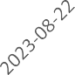
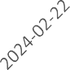
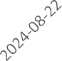
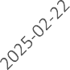
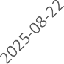
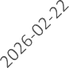
净持仓 多头持仓 空头持仓
10,000.00
(40,000.00)

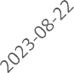

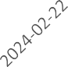
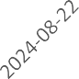
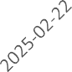
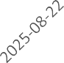
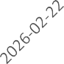
净持仓 多头持仓 空头持仓

基金多头持仓：185119张，环比下跌4.71%；基金空头持仓：
298930张，环比上涨26.86%
基金多头持仓：131096张，环比上涨3.56%；基金空头持仓：
56355张，环比下跌19.59%

45,000.00
35,000.00
25,000.00
15,000.00
5,000.00
(5,000.00)

美元指数

200,000.00
100,000.00
0.00
(100,000.00)
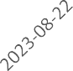
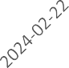
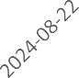
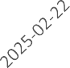
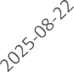
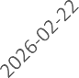
(200,000.00)

英镑兑美元

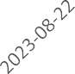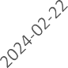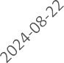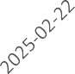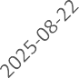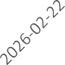

净持仓 多头持仓 空头持仓
净持仓 多头持仓 空头持仓

基金多头持仓：18997张，环比下跌17.69%；基金空头持仓：
13785张，环比下跌21.41%
基金多头持仓：59586张，环比上涨22.81%；基金空头持仓：
109386张，环比上涨4.34%

日元兑美元
300,000.00
200,000.00
100,000.00
0.00
(100,000.00)
(200,000.00)
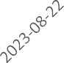
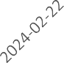
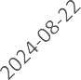
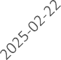
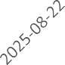
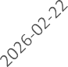

净持仓 多头持仓 空头持仓

500,000.00
400,000.00
300,000.00
200,000.00
100,000.00
0.00
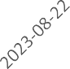

欧元兑美元

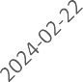
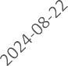
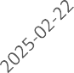
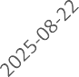
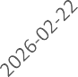
净持仓 多头持仓 空头持仓

基金多头持仓：98787张，环比上涨8.98%；基金空头持仓：
186913张，环比下跌0.30%
基金多头持仓：194554张，环比上涨11.54%；基金空头持仓：
195431张，环比下跌9.79%

利率

1,500,000.00
500,000.00
(500,000.00)
(1,500,000.00)

2年国债

2,500,000.00

500,000.00

(1,500,000.00)

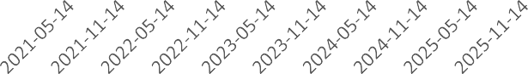
(3,500,000.00)

5年国债

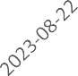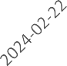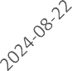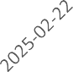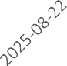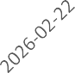

净持仓 多头持仓 空头持仓
非商业多头持仓：485329张，环比下跌6.46%；非商业空头持仓：
2207047张，环比下跌2.23%
债

10年国
净持仓 多头持仓 空头持仓
非商业多头持仓：617274张，环比上涨3.88%；非商业空头持仓：2267301张，环比上涨2.52%

2,000,000.00
1,000,000.00
0.00
(1,000,000.00)
(2,000,000.00)
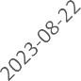
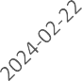
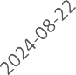
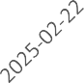
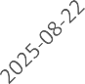
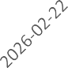

净持仓 多头持仓 空头持仓
非商业多头持仓：582556张，环比上涨4.82%；非商业空头持仓：1390723张，环比上
涨0.08%

△ 免责声明
此报告由瑞达国际所编制。本报告采用之资料及意见均相信可靠及准确，但本公司并不对各分析或有关资料之可 靠性及准确性作出全面性保证。本报告只供客户或读者作参考之用，客户或读者不应完全依靠本报告内容作为投资准则。
本报告之资料及意见如有任何更改，恕不另行通知。本报告并非及并无意图构成任何作价或招揽进行买卖本报告 提及的商品。本公司不会对任何因依靠本报告作出
任何买卖而引致之任何损失承担任何责任。


24小时客服电话： 00852 - 25342000/86 - 13603059885
24小时传真电话： 00852 - 25632368
客服邮箱： cs@ruida- int . com
客服QQ： 203195058/2938472186
网址：www. ruida- int . com
地址: 香港湾仔菲林明道8号大同大厦17楼05 - 06室

